LÝ LỊCH KHOA HỌC
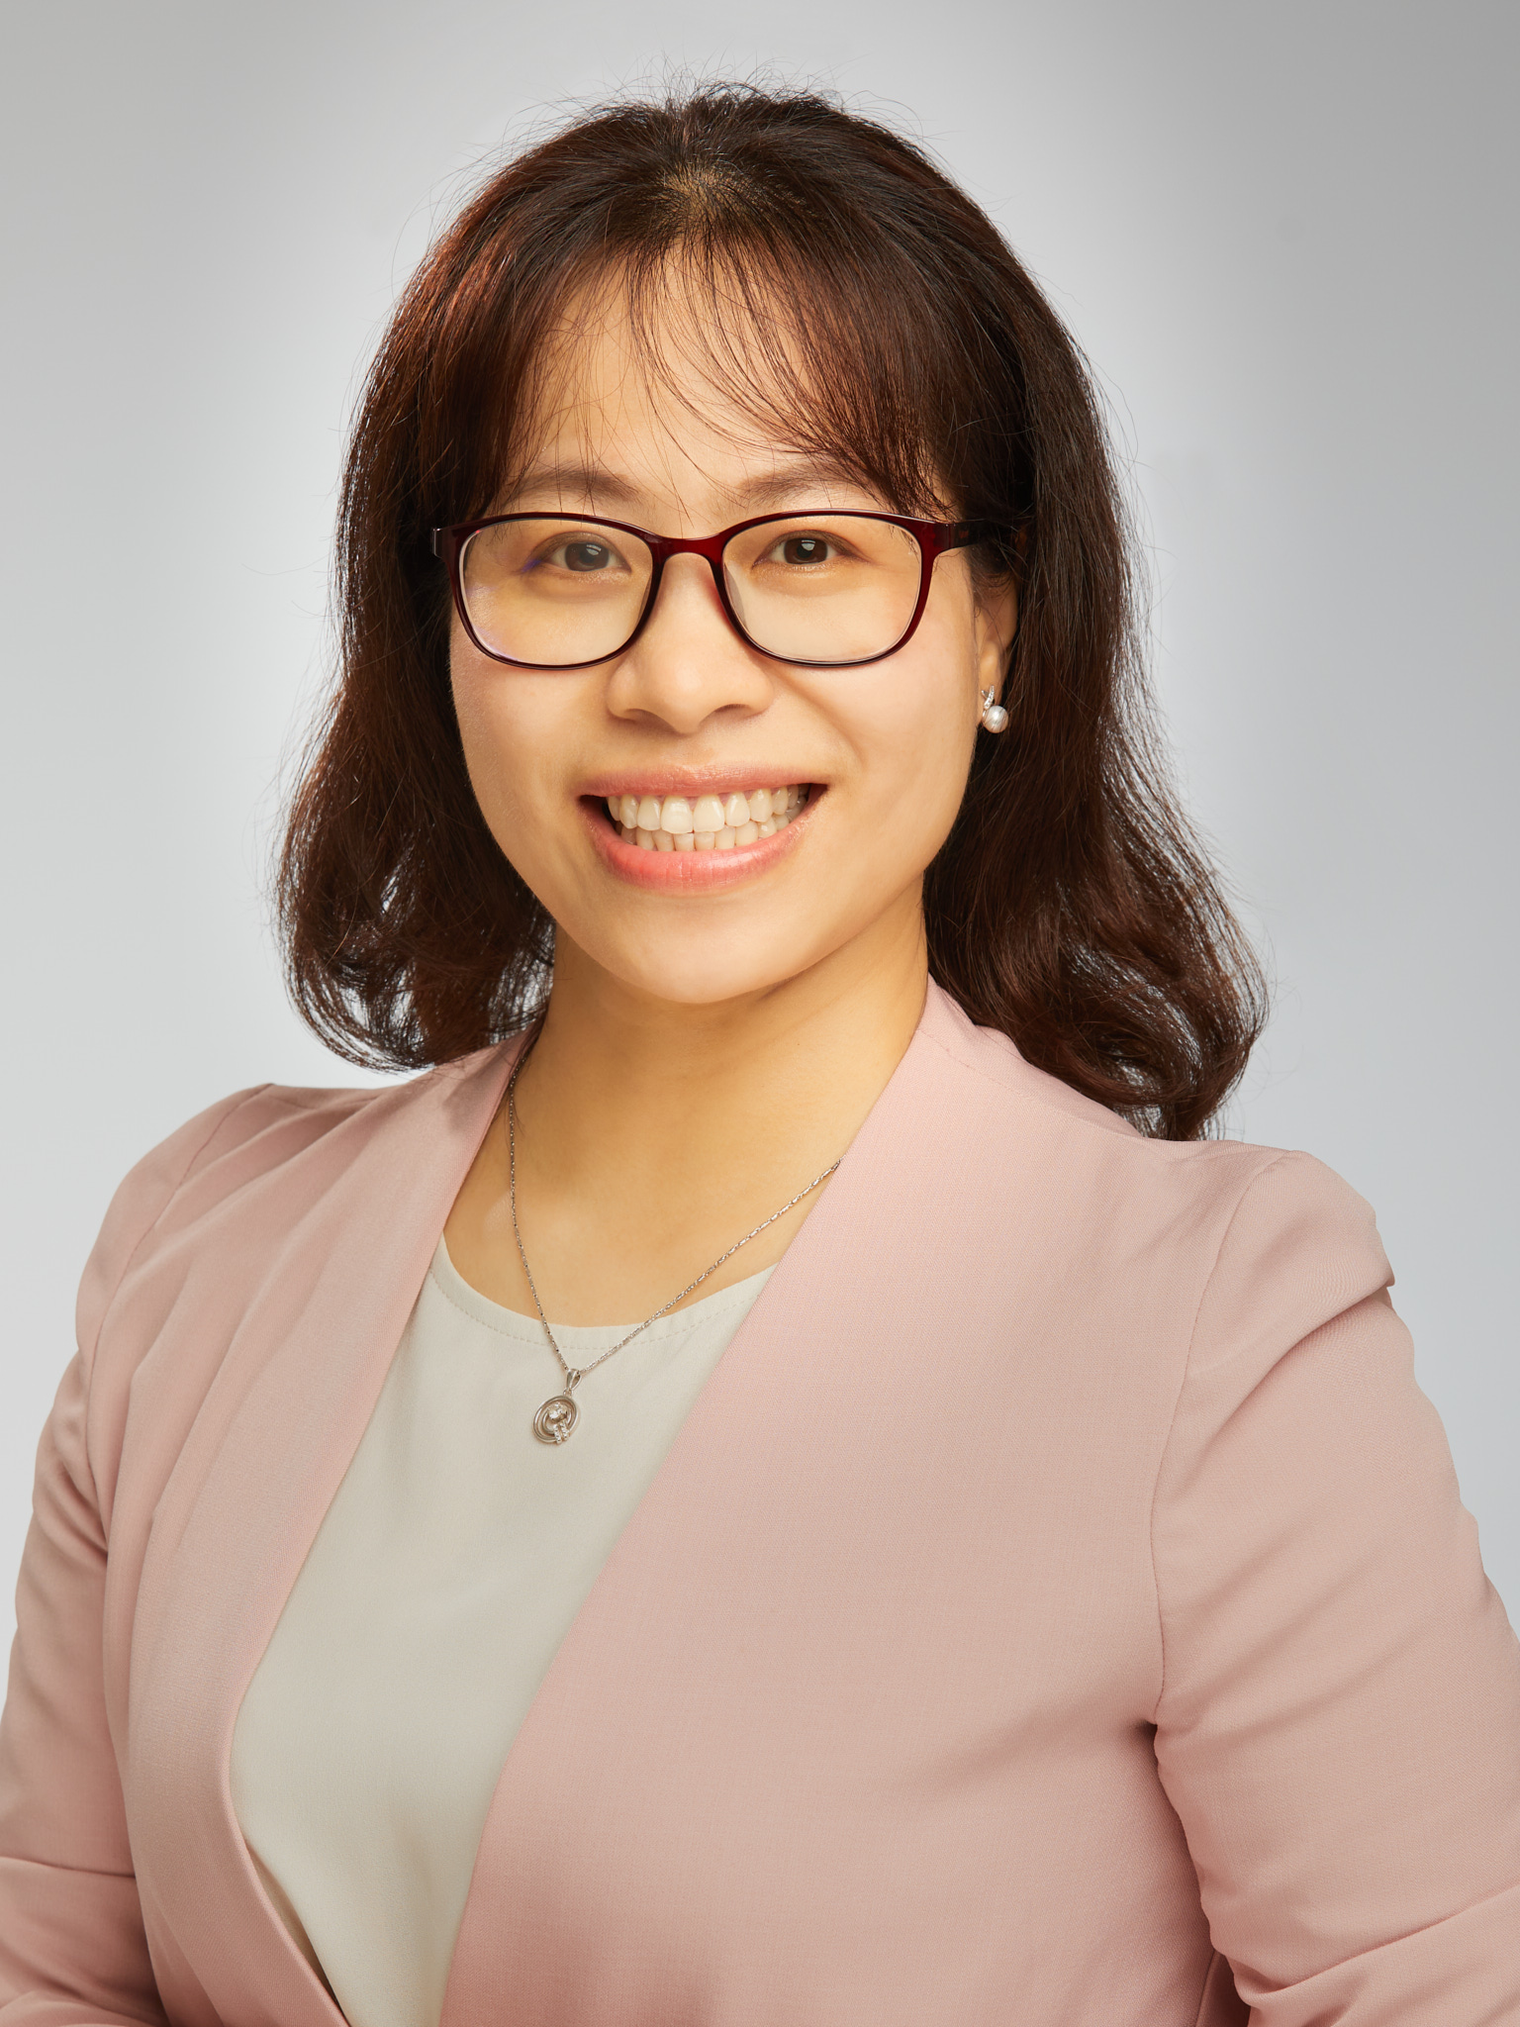Ảnh 3 x 4

I. LÝ LỊCH SƠ LƯỢC
Họ và tên: Đoàn Thanh Huyền Giới tính: Nữ
Ngày, tháng, năm sinh: 01/12/1985 Nơi sinh: Ninh Bình
Quê quán: Ninh Bình Dân tộc: Kinh
Học vị cao nhất: Thạc sĩ Năm, nước nhận học vị: 2016, Nhật Bản
Chức danh khoa học cao nhất: Năm bổ nhiệm:
Chức vụ: Giảng viên
Đơn vị công tác: Khoa Pháp luật Thương mại Quốc tế, Trường ĐH Luật Hà Nội
Điện thoại: 0904685098 Email: huyendt@hlu.edu.vn

II. QUÁ TRÌNH ĐÀO TẠO
- Đại học:
Hệ đào tạo: Chính quy
Nơi đào tạo: Trường ĐH Luật Hà Nội
Ngành học: Luật Kinh tế
Nước đào tạo: Việt Nam
Năm tốt nghiệp: 2007
Bằng đại học 2:
Năm tốt nghiệp:
- Sau đại học
- Thạc sĩ
Chuyên ngành: Luật Đầu tư và Kinh doanh Quốc tế
Năm cấp bằng: 2016
Nơi đào tạo: Khoa Luật, Đại học Kyushu, Nhật Bản
- Tiến sĩ
Chuyên ngành:
Năm cấp bằng:
Nơi đào tạo:
Tên luận án:
3. Ngoại ngữ: | 1. Tiếng Anh  2. Tiếng Đức | Mức độ sử dụng: Thường xuyên  Mức độ sử dụng: Thường xuyên
III. TÓM LƯỢC THÂM NIÊN, KINH NGHIỆM CÔNG TÁC:
Thời gian tham gia giảng dạy, nghiên cứu | Nơi công tác | Công việc đảm nhiệm
01/05/2010 | Vụ Pháp luật Quốc tế, Bộ Tư pháp | Chuyên viên pháp lý
01/02/2020 | Khoa Pháp luật Thương mại Quốc tế, Đại học Luật Hà Nội | Giảng viên

IV. QUÁ TRÌNH NGHIÊN CỨU KHOA HỌC
(Trường hợp đồng chủ biên/đồng tác giả phải chú thích rõ)
- Các đề tài, đề án, nhiệm vụ khoa học đã tham gia
TT | Tên đề tài | Tên chuyên đề | Năm bắt đầu/Năm hoàn thành | Đề tài cấp (NN, Bộ/Ngành, Cơ sở) | Trách nhiệm tham gia trong đề tài
1 | Các giải pháp tăng cường tính thực tiễn trong đào tạo cử nhân luật tại Trường Đại học Luật Hà Nội đáp ứng yêu cầu cải cách tư pháp | Kinh nghiệm trang bị kiến thức thực tiễn trong đào tạo cử nhân luật ở một số nước trên thế giới | 2014 | Đề tài khoa học cấp Bộ | Nghiên cứu và viết chuyên đề
2 | Nghiên cứu cơ sở lý luận và thực tiễn để sửa đổi, bổ sung Luật Giáo dục đại học 2012 | - Thành lập và quản lý doanh nghiệp trong cơ sở giáo dục đại học.  - Cơ sở pháp lý của việc thành lập cơ sở giáo dục đại học của Việt Nam ở nước ngoài và những vấn đề cần lưu ý đối với các nhà đầu tư Việt Nam”. | 2017 - 2019 | Đề tài khoa học cấp Quốc gia | Nghiên cứu và viết chuyên đề
3 | Thể chế hóa đầy đủ quyền sở hữu tài sản của tổ chức, cá nhân đã được quy định trong Hiến pháp 2013, bảo đảm quyền tài sản được giao dịch thông suốt, hiệu lực thực thi và bảo vệ có hiệu quả | Cơ chế pháp lý hiện hành đối với một số loại tài sản đặc thù – Quyền tài sản hình thành từ hợp đồng | 2020 | Đề tài khoa học cấp Bộ | Nghiên cứu và viết chuyên đề
 | Kinh nghiệm quốc tế về công nhận và thi hành kết quả giải quyết tranh chấp thương mại quốc tế thông qua hòa giải của Hoa Kỳ và một số nước Châu Âu. |  | 2022 | Đề tài khoa học cấp Bộ | Nghiên cứu và viết chuyên đề

- Các bài báo khoa học đã công bố (gồm có công bố trong nước và công bố quốc tế)
TT | Tên bài báo | Tên tạp chí | Năm công bố
1 | Tác động của thay đổi pháp luật đối với kỳ vọng chính đáng của nhà đầu tư: Góc nhìn từ án lệ đầu tư | Tạp chí Dân chủ và Pháp luật | Tháng 5/2017
2 | Tax-related investment arbitration: a critical view from a developing country’s perspective | Vietnam Law and Legal Forum | Tháng 1/2021
3 | Giao dịch chuyển nhượng tài sản gián tiếp - Tác động đối với quyền thu thuế của các nước đang phát triển và các giải pháp ngăn chặn lẩn tránh thuế có sử dụng giao dịch chuyển nhượng tài sản gián tiếp | Tạp chí Nghề Luật | Tháng 5/2022
4 | Central bank digital currency: economic and legal aspects - a vision for Vietnam | Vietnam Law and Legal Forum | Tháng 10/2021
- Các sách, giáo trình đã xuất bản
TT | Tên sách | Tên chương | Nhà xuất bản | Năm xuất bản
1 | Hợp đồng mua bán hàng hóa quốc tế theo CISG: Quy định và Án lệ | Chương 12 và Chương 13 | Nguyễn Bá Bình (Chủ biên), NXB Tư pháp | 2022
- Các chuyên đề hội thảo, toạ đàm khoa học đã tham gia
TT | Tên chuyên đề | Tên hội thảo | Đơn vị tổ chức | Năm tổ chức
5. Các công trình khoa học khác (nếu có)
………………………………………………………………………………………………………………………………………………………………………………………………………………………………………………………………………………………………………………………………………………………………
6. Hướng dẫn nghiên cứu sinh, học viên thạc sỹ
TT | Họ tên nghiên cứu sinh, học viên thạc sỹ | Tên đề tài luận án, luận văn | Cơ sở đào tạo/ Năm bảo vệ | Vai trò hướng dẫn
1
2
Tôi hoàn toàn chịu trách nhiệm về tính chính xác của các thông tin đã kê khai.
………., ngày …… tháng …… năm ……
Người khai kí tên
(Ghi rõ chức danh, học vị)

Đoàn Thanh Huyền
Thạc sĩ

